Bewegte Unterwasserwelt
Zusammen mit jangled nerves, Stuttgarter Büro für Ausstellungsgestaltung und Kommunikation im Raum, realisieren die Sonderleuchten-Experten der Firma luxwerk für die Erweiterung des Pfahlbaumuseum am Bodensee eine eindrückliche Unterwasserwelt.
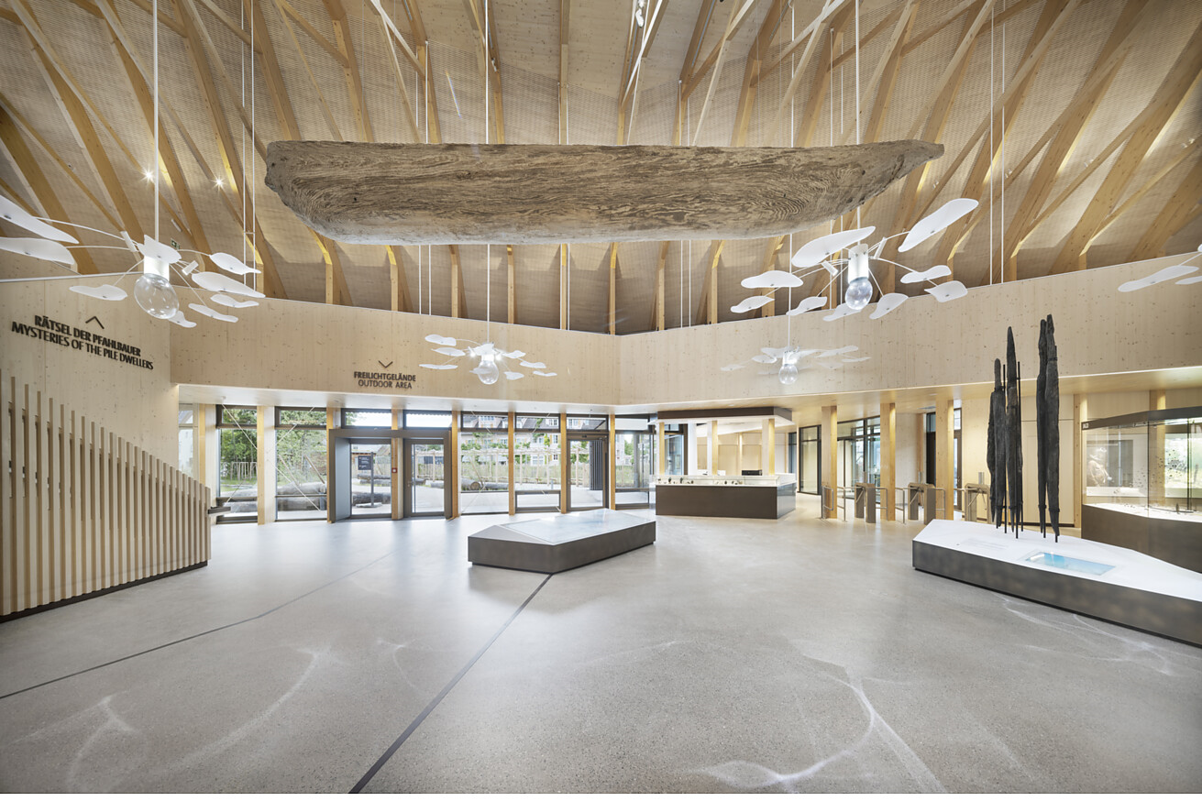

Der Erweiterungsbau, entworfen vom Architekturbüro a+r Architekten, ist nach 18 Monaten Bauzeit und acht Jahren Planungszeit auf dem Museumsgelände entstanden. Der Holzbau ist einem umgedrehten prähistorischen Einbaum nachempfunden, der an Land gezogen wurde und nun die Ausstellungsobjekte schützen soll. Im Innenraum besticht der Neubau, eine Art Langhaus mit asymmetrischer Grundform und Satteldach, durch eine aufwändige, offene Dachkonstruktion aus Vollholz. Optisch soll die Erweiterung eine Verbindung zu den prähistorischen Resten der Pfahlbauten herstellen, die sich rund 500 Meter vom Ufer entfernt auf dem Seegrund befinden und seit 2011 zum Unesco-Weltkulturerbe gehören. Das Museum wurde seit seiner Eröffnung im Jahr 1922 immer wieder erweitert. Im Freilichtbereich lassen sich 23 der Stein- und Bronzezeit nachempfundene Häuser besichtigen, die einen Einblick in 3000 Jahre Menschheitsgeschichte geben.  Mit dem Erweiterungsbau modernisiert sich das Museum und rüstet sich für die Zukunft. Er beheimatet ein modernes Besucherzentrum und neue Ausstellungsflächen. „Das neue Museumsgebäude ist Auftakt und Abschluss des Besuchererlebnisses. Mit einer emotionalen und atmosphärischen Rauminszenierung stimmt es auf die Faszination Pfahlbauten ein und bietet gleichzeitig den Raum, das Gesehene im Rundgang zu vertiefen und aus neuen Perspektiven zu entdecken“, sagt Museumsdirektor Gunter Schöbel.  Zweigeteilte Ausstellungsinszenierung  Die große, neue Ausstellungshalle ist mit einer Galerie zweigeteilt. Auf ihr werden unter dem Titel „Rätsel der Pfahlbauten“ die Geschichte des Museums und die neuesten Forschungsergebnisse präsentiert und sie bilden den Abschluss des Museumsrundgangs. Auf Höhe der Galerie schwebt ein Einbaum als zentrales Exponat im Luftraum, abgehängt von der Dachkonstruktion. Das Stuttgarter Kreativbüro jangled nerves setzte es mithilfe einer Lichtskulptur in Szene, als schwimme es gleichsam auf virtuellem Wasser. Die Lichtinstallation, die jangled nerves zusammen mit dem Lichtkünstler Joachim Fleischer entwickelt und mit dem Sonderleuchtenhersteller luxwerk umgesetzt hat, trennt die Vermittlungsebenen des Museums in einen Bereich unter und einen über Wasser. „Im Erdgeschoss schafft die Installation das Gefühl, als bewege man sich unter Wasser“, erklärt Ingo Zirngibl, Architekt und Geschäftsführer von jangled nerves das Konzept der Installation. Auf der „Unterwasser-Ebene“ mit dem Titel „Spuren der Pfahlbauten“ wird in fünf Vitrinen gezeigt und erklärt, was über die letzten Jahrzehnte im See entdeckt wurde, wie etwa Spuren, wie sich die Pfahlbautenbewohner früher ernährt haben.  Individuelle Lichtskulpturen  Für die Realisation der Lichtinstallation arbeitete jangled nerves erneut mit luxwerk, den Spezialisten für Sonderleuchten aus dem Badischen Malteringen, zusammen. Letztes Jahr haben beide eine beeindruckende Lichtskulptur aus über 100 OLEDs für das POST Luxembourg Headquarter entwickelt. „Die Sonderleuchten für das Pfahlbaumuseum sollen einen Lichteffekt erzielen, wie auf dem Grund unter Wasser, wenn das Sonnenlicht durch die Wellen gebrochen wird“, erklärt Wolfgang Glaser, Geschäftsführer luxwerk, die Intention des Auftrags.  Dafür fertigte luxwerk fünf skulpturale Objekte, die rund sieben Meter von der Deckenkonstruktion abgependelt sind und einen Durchmesser von fast drei Metern haben. Die weißen Pendelstangen sind dabei analog zu den Abhängungen der Galerie ausgeführt worden und nehmen im Hohlraum unsichtbar die Verstromung der Lichtskulpturen auf. An ein weiß lackiertes Zylindergehäuse am unteren Ende der Stangen wurden mit Auslegern je neun frei geformte „Schollen“ montiert. Bestehend aus doppelt satiniertem Plexiglas symbolisieren diese die Wasseroberfläche.  Poetischer Lichteffekt  An die Unterseiten der Zylindergehäuse sind jeweils Sonderoptiken aus mundgeblasenem Kristallglas angebracht, die sich zudem drehen. Die Gläser mit einem Durchmesser von rund 50 Zentimetern werden von je drei minimalistischen LED-Strahlern durchleuchtet, die auch an den mittigen Metallzylindern montiert sind. Da die Kristallglasoptiken unregelmäßige Oberflächen und Wandstärken haben, erzeugen sie auf dem Fußboden des Museums den erwünschten Welleneffekt, der sich mit der Drehung der Glaskugeln ständig verändert. Jede der fünf Glaskugeln ist ein Unikat und wurde in Lizenz gefertigt. Der Effekt „Ripple Light“ wurde erstmals vom Designbüro Poetic Lab aus London für Stehleuchten genutzt.  Damit der poetische „Moving Light“-Effekt, mit seinem Spiel aus Licht und Schatten, optimal funktioniert, müssen die LED-Strahler zum einen eine sehr enge Linse und zum anderen eine möglichst kleine, punktförmige und zugleich starke Lichtquelle haben – vergleichbar mit einem Sonnenstrahl. luxwerk realisierte dies in seinen Werkstätten in Malterdingen mit High-Power-LED-Chips, die mit bis zu fünf Ampere bestromt werden können.  „Es freut uns, dass wir mit unseren Lichtskulpturen den Ausstellungsraum inszenieren durften“, sagt Wolfgang Glaser. „Sonderleuchten wie diese sind sehr herausfordernd in der Umsetzung. Sie verbinden Design, Lichttechnik und mit der Drehung der Glasoptiken auch Elemente aus dem Maschinenbau. Für uns bei luxwerk sind solche Konzepte die Kür neben unseren klassischen Beleuchtungsprojekten.“  Ein kurzes Video aus den luxwerk-Werkstätten verdeutlicht den Welleneffekt, den die Sonderleuchten erzeugen.  Daten und Fakten  Projekt: Lichtinstallation für die Erweiterung des Pfahlbaumuseums in Uhldingen-Mühlhofen  Bauherr: Verein für Pfahlbau- und Heimatkunde e.V., www.pfahlbauten.de  Architektur: a+r Architekten, Stuttgart/Tübingen, www.aplusr.de  Fertigstellung: Juni 2024  Entwurf und Projektleitung Ausstellung: jn jangled nerves, Stuttgart, www.jn.de  Entwurf Lichtinstallation: jn jangled nerves mit Joachim Fleischer  Technische Umsetzung Lichtinstallation: luxwerk – manufaktur für lichttechnik, Malterdingen, www.luxwerk-lichttechnik.com  Elektroplanung: Ingenieurbüro Werner Schwarz GmbH, Ravensburg, www.ib-schwarz.com  Malterdingen, im September 2024  Abdruck honorarfrei / Beleg erbeten |  | Ihr Ansprechpartner  Rainer Häupl  bering*kopal GbR  Büro für Kommunikation  t +49(0)711 7451759-16  rainer.haeupl@bering-kopal.de  www.bering-kopal.de  Unternehmenskontakt  luxwerk – manufaktur für lichttechnik GmbH  Ralf Stemmer  Gewerbestrasse 11  79364 Malterdingen  t +49(0)7644 92699202  stemmer@luxwerk-lichttechnik.com  www.luxwerk-lichttechnik.com

1 Die sich drehenden Lichtskulpturen von luxwerk erzeugen auf dem Fußboden des Pfahlbaumuseums einen poetischen Welleneffekt. Foto: Werner Huthmacher
2 Der Erweiterungsbau des renommierten Museums am Bodensee wurde von a+r Architekten entworfen und ist einem umgedrehten prähistorischen Einbaum nachempfunden, der an Land gezogen wurde. Foto: Werner Huthmacher
3 Fünf Lichtskulpturen, die rund sieben Meter von der Deckenkonstruktion abgependelt sind und einen Durchmesser von fast drei Metern haben, fertigte luxwerk für das Pfahlbaumuseum. An den Unterseiten der Lichtobjekte sind jeweils Sonderoptiken aus mundgeblasenem Kristallglas angebracht, die sich zudem drehen und für den poetischen Welleneffekt sorgen. Foto: Werner Huthmacher
4 Gefertigt wurden die Sonderleuchten in den luxwerk-Werkstätten im Badischen Malterdingen in aufwändiger Handarbeit. Foto: luxwerk
1. |  | 2.
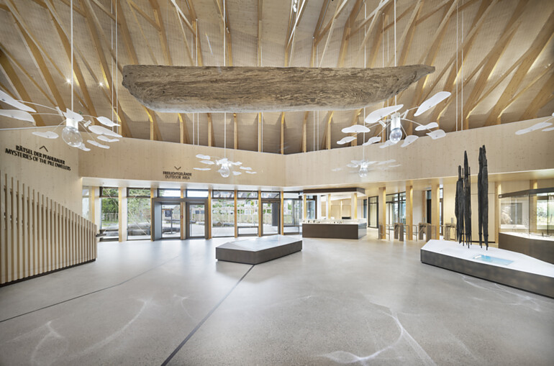 |  | 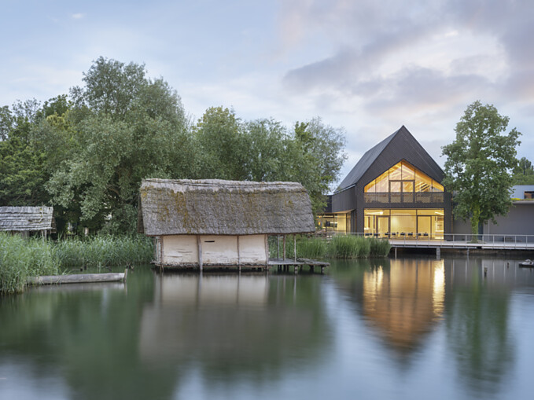
3. |  | 4.
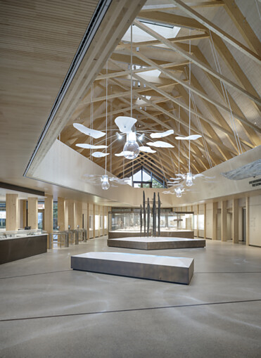 |  | 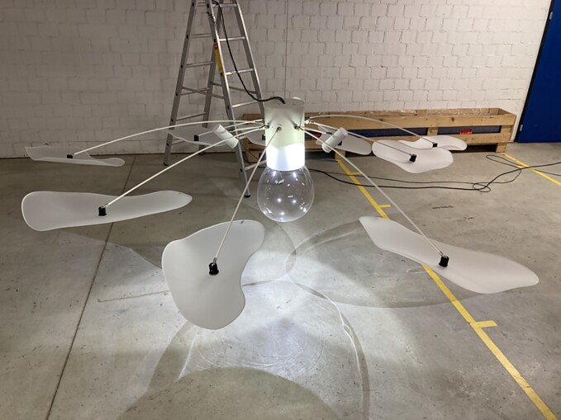

5 In den Werkstätten in Malterdingen wurde auch der Lichteffekt mit der Wellenillusion ausgiebig getestet. Foto: luxwerk
5.
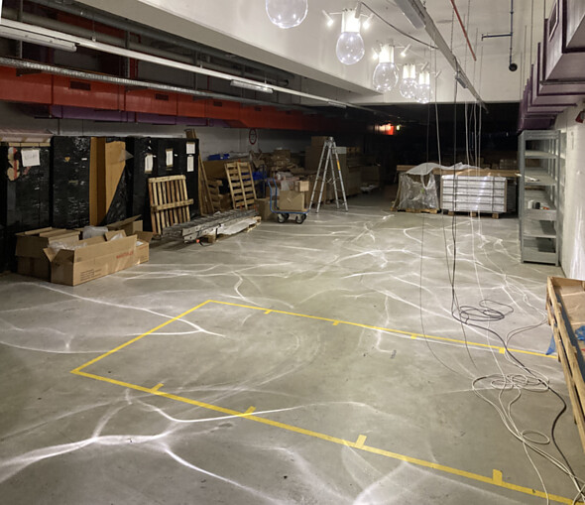

Über luxwerk – Manufaktur für Lichttechnik
„Innovatives Licht mit zeitlosem Design, gefertigt in höchster Qualität.“ Dafür steht luxwerk seit über 13 Jahren. Die Lichtmanufaktur mit Sitz in Süddeutschland, zwischen Kaiserstuhl und Schwarzwald, fertigt Leuchten auf höchstem technischem Niveau. luxwerk fängt da an, wo andere aufhören – bei den richtigen Herausforderungen, bei denen klassische Kataloglösungen an ihre Grenzen stoßen oder nicht mit der Architektur harmonieren. luxwerk entwickelt zusammen mit Architekten, Innenarchitekten und Planern individuelle Lösungen, die sich an das Projekt anpassen und fertigt diese ab Stückzahl 1. Besonderheit bei luxwerk sind Vollspektrum-LEDs oder sogenannte Sonnenlicht-LEDs, die luxwerk seit vielen Jahren und bei zig Projekten – etwa bei über 40 Waldorfschulen – einsetzt. Vollspektrum-LEDs von luxwerk bieten eine ähnliche perfekte Farbwiedergabe wie das Sonnenlicht.
„Professionelles Licht in einer perfekten Hülle – das ist unsere Passion.“ Wolfgang Glaser, Geschäftsführer und Mitgründer luxwerk.
luxwerk – designed, engineered and made in Germany
www.luxwerk-lichttechnik.com

QR-Code der Medieninformation


